1.- La imatge següent mostra el procés d’obtenció del sucre blanc i del sucre morè a partir de la canya de sucre o de la remolatxa.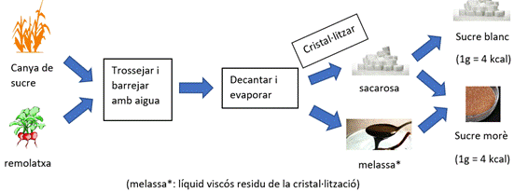a) Quines de les afirmacions següents són vertaderes i quines són falses, en funció de la informació de la imatge anterior? Marqueu amb una creu la resposta correcta i justifiqueu-la.
- «El sucre morè té sacarosa i algun altre compost afegit.». Veritat - ja que...la imatge mostra que el sucre morè conté sacarosa i la melassa, a diferència del sucre blanc que només conté sacarosa.
b) La melassa que es troba al sucre morè li proporciona un gust una mica amargant. Per això, sovint solem afegir més quantitat de sucre morè per a aconseguir la mateixa dolçor del sucre blanc.
De totes les molècules que hi ha a continuació, quines són les quatre que tenen un gust dolç? Identifiqueu-les i empleneu la taula de sota.
 | 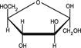  Molècula 1 |  | 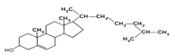  Molècula 2 |  | 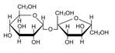  Molècula 3
 | 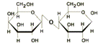  Molècula 4 |  | 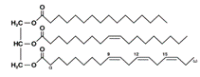  Molècula 5 |  | 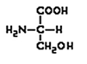  Molècula 6
 | 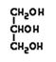  Molècula 7 |  | 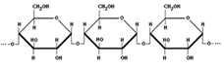  Molècula 8 (segment d’una molècula més llarga) |  | 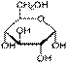  Molècula 9
Número |  | Nom de la molècula |  | Grup de biomolècules al qual pertany
1 |  | Fructosa (o β-fructosa o  β-fructofuranosa o D-Fructosa o β-D-fructosa o β-D-fructofuranosa) |  | Monosacàrid o glúcid
3 |  | Sacarosa |  | Disacàrid o glúcid
4 |  | Lactosa |  | Disacàrid o glúcid
9 |  | Glucosa (o α-glucosa o  α-glucopiranosa o D-Glucosa o α-D-glucosa o α-D-glucopiranosa) |  | Monosacàrid o glúcid
c) De les molècules que heu considerat que tenen un gust dolç, quines donaran positiu en la prova de Fehling? Esmenteu el nom o el número d’aquestes molècules i expliqueu per què donaran positiu en la prova.
Donaran positiu la molècula 1 (fructosa), la molècula 4 (lactosa) i la molècula 9 (glucosa) que són glúcids amb caràcter reductor, ja que tenen el grup aldehid o cetona lliure i fa que canviï de color.
2.- Les olives, els fruits de l’olivera (Olea europaea), tenen un contingut alt en aigua i greixos i baix en sucres, proteïnes i sals minerals. El seu gust amarg es deu a l’oleuropeïna, una substància abundant a la polpa d’aquest fruit. Per això no es consumeixen directament de l’arbre, sinó que es processen de diferents maneres per obtenir aliments amb un sabor agradable: les olives de taula i l’oli d’oliva.
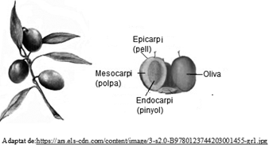
Durant el procés de maduració de les olives té lloc la formació d’oli a la polpa. Quan les olives són verdes, els àcids grassos són els lípids més abundants a la polpa. En canvi, quan les olives han madurat, els lípids més abundants són els triglicèrids, que són el component principal de l’oli.
Quina reacció explica aquest canvi en la proporció de lípids que es produeix durant la maduració? Digueu el nom dels substrats i dels productes d’aquesta reacció i també el nom de l’enllaç que es forma.
Nom de la reacció:
Esterificació
Nom dels substrats:
Àcids grassos (o bé el nom d’algun àcid gras: oleic..) i glicerina (o bé glicerol/propatriol)
Nom dels productes:
Triglicèrid (o triacilglicèrid o acilglicèrids o triacilglicerols o acilglicerols)
Nom de l’enllaç que es forma:
Èster
3.- Les dades de la taula següent corresponen a la informació nutricional de dos tipus diferents de llet d’una mateixa marca comercial, en g/100 g.
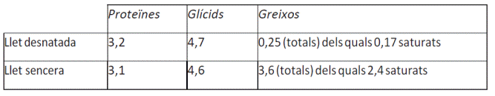

Les fórmules següents (figures A, B, C i D) corresponen a quatre biomolècules presents a la llet.
a) Identifiqueu quina correspon a un glícid i quina a un lípid. Esmenteu quins són els seus components i els tipus d’enllaç que els uneixen.
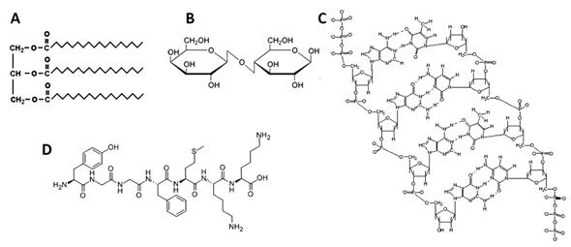
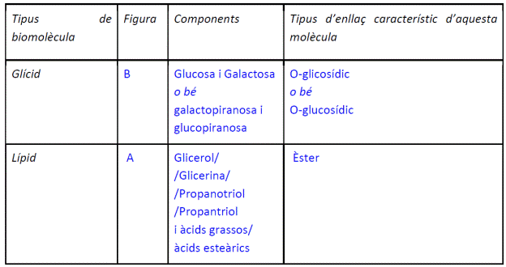
b) Quines proves faríeu per determinar la presència a la llet de glícids i de lípids com els de l’apartat anterior?
 | Prova
Detecció del glícid de l’apartat anterior | Fehling, o bé Benedict
Detecció del lípid de l’apartat anterior | Taca translúcida, o bé Sudan III, o bé saponificació
4.- En Miquel va a la consulta del CAP de l’Hospitalet perquè té sobrepès. Li explica a l’Angelique, la seva infermera, que cada dia menja bastants dolços. Aleshores, l’Angelique li diu que el sucre engreixa!
1) Després d’escoltar això, en Miquel observa un pòster que hi ha a la consulta i que porta per títol “Biomolècules presents als aliments”. A partir d’alguna de les característiques esmentades a la taula, indiqueu per a cada molècula: el nom, a quina lletra del pòster correspon i el tipus de molècula de què es tracta.
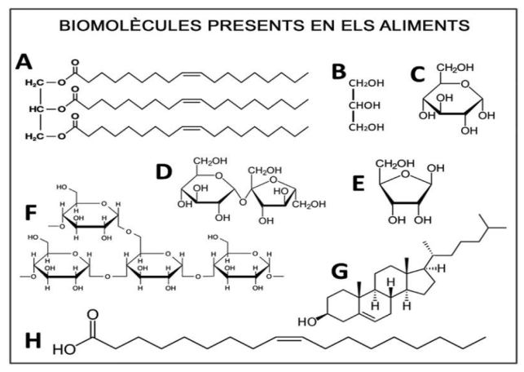

Característica | Nom de la molècula | Lletra del pòster | Tipus de molècula (monosacàrid, disacàrid, polisacàrid, lípid, alcohol)
Substrat energètic que circula dissolt a la sang. | - Glucosa o  - Alfa D glucopiranosa | C | Monosacàrid
Substrat energètic que circula per la saba. L’usem a taula com a edulcorant. | -Sacarosa | D | Disacàrid
Reserva energètica de les plantes. | - Midó, Amilopectina | F | polisacàrid
Component dels fosfolípids i dels triglicèrids. És amfipàtic. | - Àcid gras  - àcid gras insaturat  - Àcid oleic | H | lípid
Component dels fosfolípids i dels triglicèrids. És polar. | - Glicerol  - Glicerina  - Propà-triol | B | alcohol
Substrat de la síntesi d’algunes hormones i component de les membranes biològiques de les cèl·lules animals. | - Colesterol | G | lípid
Component dels àcids nucleics. | - Ribosa  - Beta D ribofuranosa | E | monosacàrid
Reserva energètica al teixit adipós dels animals. | - Triglicèrid  - Triacilglicèrid  - Trioleïna  - Acilglicèrid | A | lípid

5.- La Sílvia, una alumna de segon de batxillerat, és aŀlèrgica al préssec. Avui ha menjat un pastís que contenia traces de préssec i ha patit una forta reacció aŀlèrgica, de manera que ha hagut d’anar a l’hospital.
A l’hospital li han injectat un corticoide: la metilprednisolona.
La metilprednisolona és un esteroide. Quina de les fórmules següents correspon a la metilprednisolona? Justifiqueu la resposta.

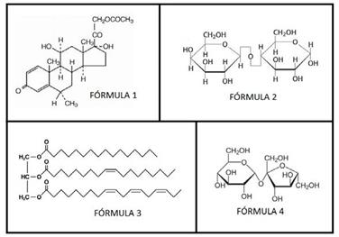
Número de la fórmula que correspon a la metilprednisolona: Fórmula 1
Justificació:
· Perquè els esteroides tenen aquesta estructura amb 4 anells.
· Perquè els esteroides deriven de l’esterà (o ciclepentà-perhidro-fenantré).
· Perquè els esteroides tenen una estructura similar al colesterol.
Perquè les altres fórmules corresponen respectivament a gúcids o disacàrids o lactosa i sacarosa, i a greix o triacilglicèrid; per tant només pot ser la 1.
6.- El pa ha estat un aliment bàsic per a la humanitat. Sembla que els primers que van produir pans fermentats van ser els antics egipcis. Es diu que uns forners egipcis havien d’anar a una festa i es van descuidar la massa del pa damunt el taulell. Quan van tornar, la massa s’havia inflat, però igualment la van posar al forn. En tastar aquell pa fermentat, s’adonaren que era molt més esponjós i saborós.
Segles més tard, es va descobrir que els causants de la fermentació són uns llevats de l’espècie Saccharomyces cerevisiae.
La farina de blat està formada bàsicament per midó i proteïnes. També conté cel·lulosa, triglicèrids i diverses sals minerals. Entre les fórmules següents, identifiqueu quina correspon al midó, quina a la cel·lulosa i quina a un triglicèrid, i justifiqueu les respostes.

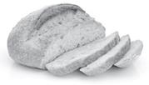 |  |  |  | B  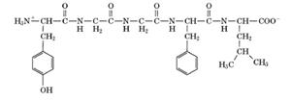
C  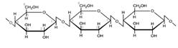 |  |  |  | D  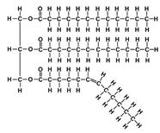
 | Molècula | Lletra | Justificació
 | Midó | --------- | -----------------------------------
 | Ceŀlulosa | C | Polisacàrid format per la unió de glucoses amb enllaç beta 1 -> 4
 | Triglicèrid | D | Lípid format per la unió / esterificació / enllaç èster / enllaç  de tres àcids grassos i glicerol/glicerina
7.- La llavor de la quinoa (Chenopodium quinoa) és la base de l’alimentació dels habitants del Perú i de Bolívia. Té un altcontingut en midó i la clofolla que la recobreix és rica en saponina, un esterol semblant al colesterol amb un gust amargant que evita que els ocells es mengin la llavor. A més, és una llavor rica en ceŀlulosa (fibra), aminoàcids essencials i greixos poliinsaturats. Aquestes propietats han afavorit la introducció de la quinoa en la nostra dieta.
El quadre següent mostra algunes de les molècules presents en la llavor de la quinoa.

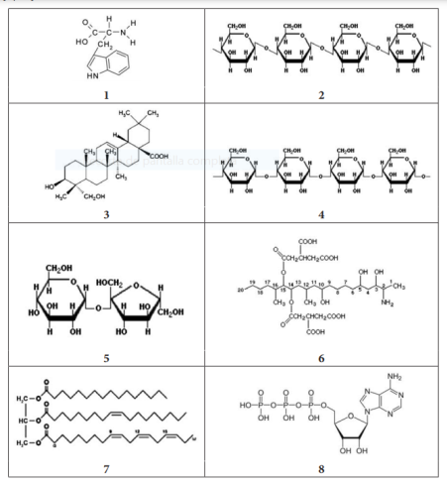
Tenint en compte les imatges del quadre anterior, completeu la taula següent:
Nom | Número de la imatge | Funció biològica | Tipus de biomolècula
Midó | 4 | Reserva energètica | Glúcid (polisacàrid)
Saponina | 3 | Protecció | Lípid (esteroide)
Cel·lulosa | 2 | Estructural | Glúcid (polisacàrid)
Greixos poliinsaturats | 7 | Reserva energètica | Lípid
8.- Els greixos i els olis estan formats majoritàriament per acilglicèrids. Una de les diferències entre els greixos (o sèus) i els olis és el seu estat físic; mentre els greixos són sòlids a temperatura ambient, els olis són líquids.
A continuació es mostren 2 acilglicèrids. Completeu el requadre i digueu on es trobaran majoritàriament, en olis o en greixos. Justifiqueu la resposta.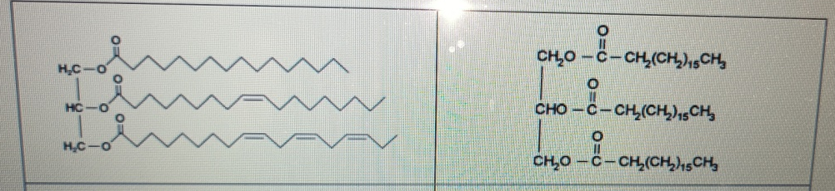
Es trobarà majoritàriament en:  Olis X / greixos □ | Es trobarà majoritàriament en:  Olis □ / greixos X
Justificació:  -dos dels tres àcids grassos presenten insaturacions.  -dos dels tres àcids grassos tenen el punt de fusió més baix.  -dos dels tres àcids grassos tenen dobles enllaços | Justificació:  -els tres àcids grassos d’aquest acilglicèrid són saturats.  -els tres àcids grassos d’aquest acilglicèrid presenten enllaços simples.  -cap dels tres àcids grassos d’aquest acilglicèrid presenten insaturacions o dobles enllaços.  -els tres àcids grassos d’aquest acilglicèrid tenen punts de fusió alts.
9.- Recentment, diverses organitzacions ecologistes han donat la veu d’alarma davant la pesca industrial i massiva de krill l’oceà Antàrtic. Una bona part de les captures d’aquests petits crusacis es duen a terme amb la finalitat de fabricar píndoles amb àcids grassos omega-3, que són consumits en els països desenvolupats com a complement alimentari, tot i ser innecessari si es pren una dieta equilibrada.
Els àcids grassos omega-3 són poliïnsaturats.
Identifiqueu quina de les biomolècules següents és un àcid gras omega-3. Justifiqueu la resposta.
Biomolècules | És un àcid gras omega-3?  (SI / NO)
Biomolècula A  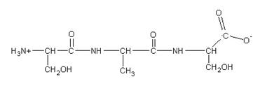 | NO
Biomolècula B  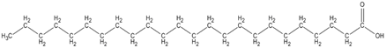 | NO
Biomolècula C  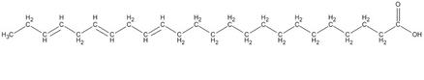 | SI
Biomolècula D  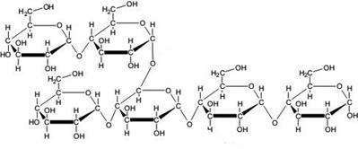 | NO

- la molècula C
- es tracta d’una cadena hidrocarbonada
- té un grup carboxil en un extrem (caràcter àcid).
- té diversos (tres) dobles enllaços C=C (cadena poliinsaturada). També es considerarà correcte si diuen que els àcids grassos omega-3 ho són per tenir el primer doble enllaç C=C en la posició 3.
10.- El principal component químic de la cera de les abelles es produeix a partir de la reacció entre un alcohol de cadena llarga, com ara l’alcohol de miricil, i un àcid gras, com l’àcid palmític.
Responeu a les qüestions de la taula següent:
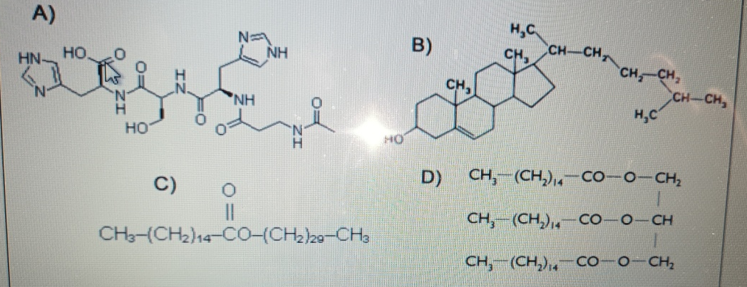
●Assenyaleu quina d’aquestes molècules és una cera encerclant la lletra corresponent i, tot seguit, justifiqueu la resposta. Justificació:
La cera correspon a la molècula C ja que està formada per un àcid gras: - (CH3-(CH2)14-COOH) i un alcohol (OH-(CH2)29-CH3) units per un enllaç èster.
- També ho poden justificar identificant la resta de molècules (A: pèptid, B: colesterol, - D: triacilglicèrid).
●Quin és el nom de la reacció que té lloc entre un alcohol i un àcid gras per a formar una cera?
Esterificació o “formació d’un enllaç èster
●Escriviu una funció biològica de les ceres que no sigui la de fer ruscos:
Protecció, estructural, espermaceti de balenes, permet flotabilitat, impermeabilitzar fulles o fruits, impermeabilitzar plomes o impermeabilitzar pèls.
● Expliqueu una propietat de les ceres:
Insolubles en aigua, solubles en dissolvents orgànics, saponificable, hidrofòbica, impermeables a l’aigua.

